Школьный образовательный туристский маршрут
«Памятники природы Далматовского МО»

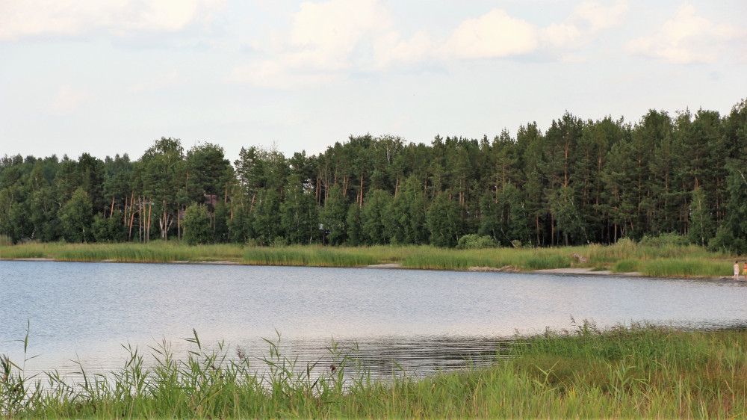
Описание маршрута
Название школьного образовательного туристского маршрута | Образовательный туристский маршрут «Памятники природы Далматовского МО».  Маршрут направлен на интерес к религиозной истории родного края.
Целевая аудитория | Обучающие старших классов, студентов
Ключевые направления | #История#Роднойкрай#Культура
Возможная интеграция в образовательные программы | Программы воспитания/воспитательной работы. Образовательные программы основного общего образования (предметные области по ФГОС), география физика, основы безопасности жизнедеятельности) в рамках внеурочной деятельности, Дополнительные общеобразовательные программы (туристско-краеведческая, техническая, естественно-научная направленности).
Доступность для детей с ОВЗ | Не доступен для детей с ОВЗ различных нозологий.
Сезонность | Круглогодичный (по предварительной записи)
Продолжительность маршрута | 1 день
Населенные пункты маршрута и (или) ключевые объекты (точки) маршрута | - Спортивно-ландшафтный парк «Березовая роща» (г. Далматово),  - памятник природы регионального значения "Озеро Турбанное". (с. Песчано – Коледино),  - АЛЛЕЯ ГЕРОЕВ (г. Далматово).
Цели маршрута | Составить и организовать туристический маршрут по поселению, пробудить интерес и бережное отношение к своей малой Родине.
Образовательные задачи маршрута | 1. Развивать познавательную, творческую и общественную активность школьников в ходе  эколого – краеведческой деятельности.  2. Формировать у обучающихся экологического мышления через логическую цепочку  наблюдение – анализ – вывод.  3. Научить видеть экологические проблемы своего микрорайона (поселка и школы).  4. Создать условия для воспитания экологически грамотной культуры поведения человека  в окружающей среде.  5.Формировать чувство бережного отношения и любви к природе и истории родного края.  6. Обеспечить занятость и безопасный полноценный досуг учащихся.  7. Формирование навыков поведения человека в природе.
Программа маршрута | – экскурсия по спортивно-ландшафтному парку "Березовая роща" (г. Далматово).  В Далматово действует уникальный спортивно-ландшафтный парк "Березовая роща"  Ландшафтный парк стал магнитом для активных жителей. Здесь, среди живописного леса, помимо множества спортивных объектов, которые востребованы как летом, так и зимой, создана современная лыжероллерная трасса.  - экскурсия по памятнику природы регионального значения "Озеро Турбанное" (Переезд. 4 км от села Песчано-Коледино)  Водоем имеет округлую форму, расположено в замкнутой блюдцевидной котловине. Окружено березовыми колками и зарастающими кустарником сельхозугодьями. Берега озера пологие, песчаные, местами с зарослями тростника южного и клубнекамыша приморского.  Вода озера имеет повышенную щелочность. Высшая водная растительность небогата и представлена несколькими видами рдеста (гребенчатым, пронзеннолистным, маленьким), урутью сибирской и элодеей канадской.  Озеро является популярным местом летнего отдыха.  Переезд к г. Далматово  -экскурсия АЛЛЕЯ ГЕРОЕВ (г. Далматово)  Аллея памяти Героев Советского Союза в парке г. Далматово была открыта в 1984 году. Сейчас она называется Аллея Героев Советского Союза и Российской Федерации. За 36 лет она неоднократно меняла свой облик. Первоначально, это были саженцы деревьев с расположенными рядом табличками, после возле деревьев появились тумбы с именами Героев. Сегодня, здесь установлены четырнадцать постаментов с бюстами наших земляков.
Карта маршрута
УМК | Ссылки на парки:  - Спортивно-ландшафтный парк «Березовая роща» (г. Далматово), https://vk.com/wall-193531713_985  - АЛЛЕЯ ГЕРОЕВ (г. Далматово), https://dalmatovo.gosuslugi.ru/o-munitsipalnom-obrazovanii/dostoprimechatelnosti/  - памятник природы регионального значения "Озеро Турбанное"(Песчано – Коледино)http://www.oopt.aari.ru/oopt/Озеро-Турбанное-Озеро-Турбанье
Дополнительные условия

